Ek1.b-a: Teklif İsteme Belgesinin
Tarih:31/03/2020

1. Aşağıdaki kalemlerin tedariki için fiyat teklifi vermeye davet ediyoruz:

(I) 14.376 M2 Jeotermal Enerjili Topraksız Sera İşi Mal Alımı-01

2. Bu davet konusu kalemlerin tamamı için fiyat vermeniz gerekmektedir. Fiyat teklifiniz davet konusu kalemlerin tamamı için birlikte değerlendirilecek ve ihale, davet konusu kalemlerin tamamı için en uygun teklifi veren firmaya yapılacaktır.

3. İstenen formatta hazırlayacağınız fiyat teklifiniz aşağıdaki adrese teslim edilecektir:
Cambazlı Mahallesi, Hamamkırı Mevki, Ahmetli, Manisa,
Telefon : 0236 772 81 10
Faks : 0236 772 81 10

4. Fiyat teklifi ile birlikte, fiyat verilen her bir kalem için, satış sonrası bakım onarım hizmetleri veren firmaların listesi dahil olmak üzere, yeterli düzeyde teknik belge, bilgi ve katalog ile diğer matbu evrak da verilmelidir.

5. Teklifler en geç 15.04.2020 tarihine kadar 3. paragrafta belirtilen adrese gönderilecektir.

7. Fiyat teklifleri tarafımızdan ve /http://hcainsaat.com, web sitemizden edineceğiniz aşağıdaki talimatlara ve ekteki taslak Sipariş Emrinde belirtilen Temin Kayıt ve Şartlarına uygun olarak verilecektir. Alıcı’nın, seçilen Tedarikçiye göndereceği Sipariş Emrinin bir parçası olacak Temin Kayıt ve Şartlarını imzalayınız.

(I) FİYATLAR: Fiyatlar, aşağıdaki adrese teslim masrafları dahil olmak üzere, Türk Lirası cinsinden ve KDV hariç olarak verilecektir.

Teslim Adresi: Canbazlı Mah.Hamamkırı Mevki, Ahmetli, Manisa.

(II) DEĞERLENDİRME VE SİPARİŞİN VERİLMESİ: Teknik şartnameleri her bakımdan karşılayan teklifler, adrese teslim fiyatları karşılaştırılmak suretiyle değerlendirilecektir. Sipariş Emri, en düşük olarak değerlendirilmiş fiyatı veren ve istenen teknik ve mali kapasiteye sahip firmaya verilecektir.

(III) TEKLİFİN GEÇERLİLİK SÜRESİ: Teklifler, yukarıda Paragraf 5’te belirtildiği şekilde, tekliflerin teslim alındığı tarihten itibaren 45 (kırk beş) gün süreyle geçerli olacaktır.

8. Konuya ilişkin daha fazla bilgi almak için aşağıdaki numaralardan bize ulaşabilirsiniz:

Telefon :0236 772 81 10
Faks : 0236 772 81 10
Web adresi : http://www.genelseracilik.com

Saygılarımla,

Sefa YILDIZ
Firma Yetkilisi

Genel Seracılık En. Yat. A.Ş.
Canbazlı Mah.Hamamkırı Mevki,
Ahmetli, Manisa

TEKNİK ŞARTNAME

Alan : 14.376 m2
Tür : Jeotermal Enerjili Topraksız Sera
Adres : Cambazlı Mah. Ahmetli ilçesi, Manisa ili,
Parsel : 237

- Yapı Tasarım Özellikleri

Yetiştirilecek Ürün:  Cinsi Tip/ model  Çatı Örtü  Sera Alanı  Oluk Altı Yükseklik  Sera Yüksekliği  Max.Rüzgar Yükü  Max.Bitki Yükü  Max. Kar Yükü  Tünel Sayısı  Tünel Genişliği | : Domates Üretim Serası  : Gotik Tip, Çift Kelebek Tepe Havalandırma  : Polietilen 36 Ay Dayanımlı Sera Örtüsü  :14.376 m2  :4.50 mt  :7.00 mt  :120 km/s  :37 kg/m²  :25 kg/m²  :14 adet  :9,6 m.

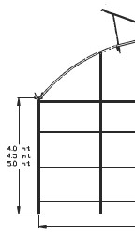
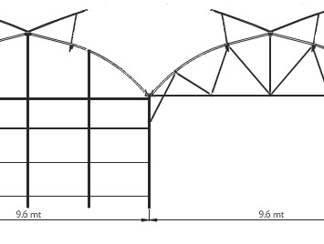
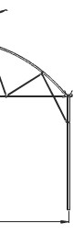
W : 9.6 mt
h : 4.5 mt
S : 5.0 mt s1: 2.5 mt
s2: 2.5 mt

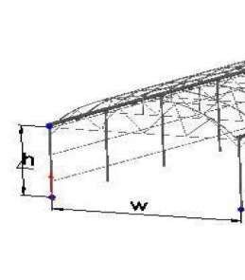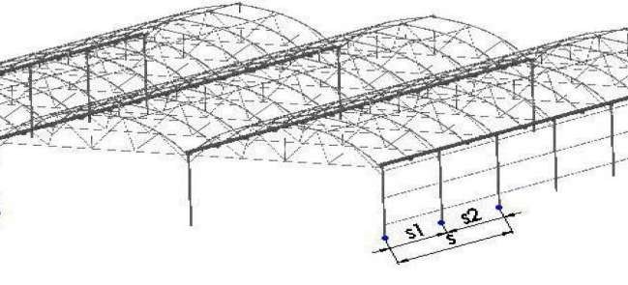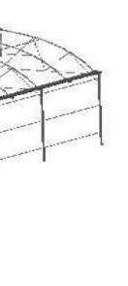

Örnek Ankraj Planı
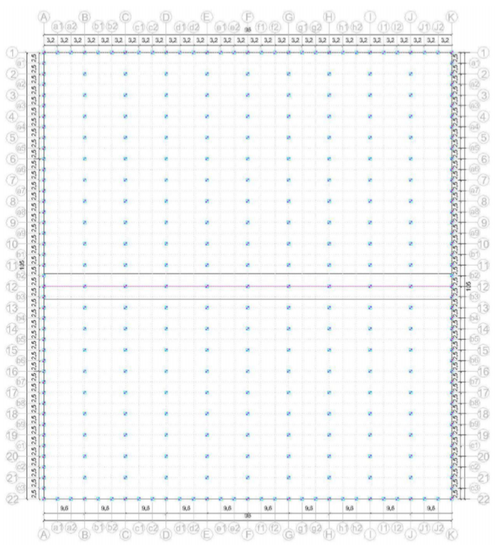

Örnek Makas Planı

Yapı Elemanları
Tüm yapı elemanları bağlantı cıvata grubu en az 8x8 çelik mamul olacaktır. (DIN-931, DIN-933, DIN-985, DIN- 125, DIN7504N ve DIN-934).

  - Kolonlar
Daldırma galvanizli kolonlar ST37 kalite çelikten imal edilmelidir.
Alın Ara Kolonları : En az 100x50x2,0 mm Kutu Profil
Çevre Ara Kolonları : En az 100x100x2,0 mm Kutu Profil

  - Kafes Borusu
90x50 mm ebadında boru formuna getirilmiş dikiş kaynaklı güçlendirilmiş kafes profilli daldırma galvanizli sacdan imal edilmiş

2.3 Makas Destekleri
Sera kullanım amacına göre ve iklim koşullarına bağlı olarak makas destekleri ve kesitleri hesaplanmıştır. Hesaplamada EN-13031-1 standardı esas alınmıştır. Aşağıdaki değerlerde olmalıdır;
Alt Makas Elemanı  Makas Destekleri | :32x2,0mm Boru  :42x1.5 mm Boru
2.4 Tepe Aşık Profilleri
En az 32X32X1,2 mm ebadındaki aşık profili plastik ve sinek tülü sabitleme amaçlı olup aynı zamanda çok güçlü bir yapısal kesite sahip olacaktır. Klips giren yuvalar galvaniz yüzeye çok iyi yapışabilen özel bir boya ile kaplanmalıdır. Seranın üst kısmında 3 sıra kullanılmalı, ön ve yan cephelerinde 4 mt lik kısımlarda 3 sıra kullanılmalıdır.
Kafes Tepe Aşığı  Kafes Aşığı | :32x32x1,2 mm Özel İmalat Kutu Profil  :32x32x1,2 mm Özel İmalat Kutu Profil
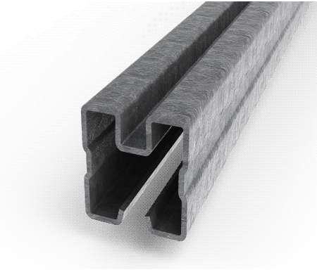
2.5 Sera Yağmur ve Yoğuşma Olukları
En az 5mt. uzunluk, 270 mm genişlik, 1,8 mm kesitli daldırma galvanizli sacdan imal edilecek olan yağmur oluğu en az 35 kg/m2 su taşıma kapasitesine sahip olmalıdır. Yoğuşma oluğu eloksal kaplamalı alüminyumdan üretilmelidir.

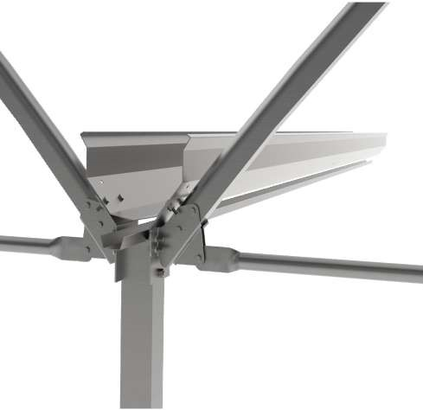
2.6 Rüzgar Destek Sistemi
Alın ve Yan Alt Rüzgar Destekleri :60x2 mm Boru
Alın Üst Rüzgar Destekleri :42x2 mm Boru
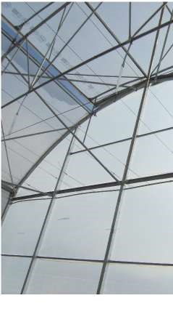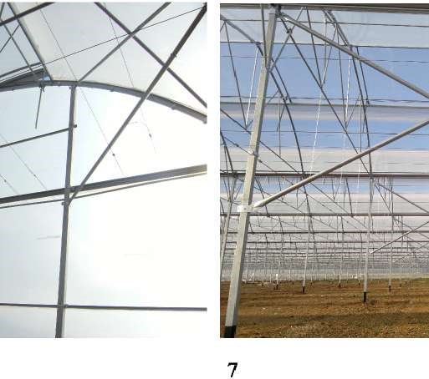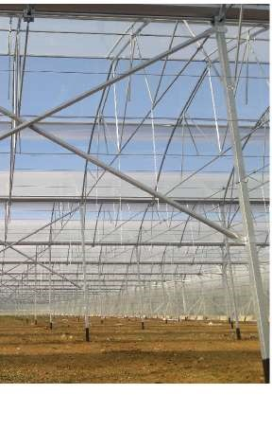
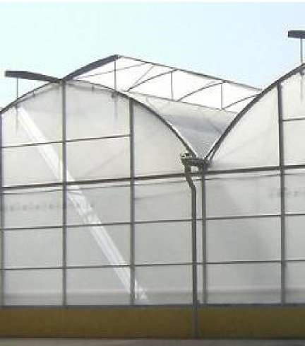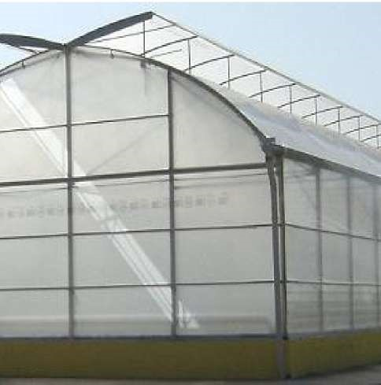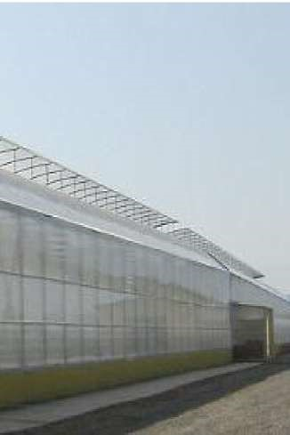
2.7 Havalandırma Sistemi
Pencere profilleri çift taraflı olup en az 2,5x2.0 mt boyunda olacaktır. Ortalama %20 hava açıklığı sağlayacaktır. Redüktörlü motor, Kramiyer dişli sistemini 50x30x1,5 mm borunun tahriki ile pencereleri açıp kapatmalıdır. Pencere profilinin ucunda kullanılan özel aparat sayesinde sızdırmazlık sağlanmalıdır.

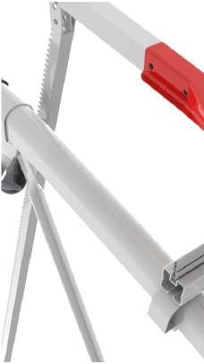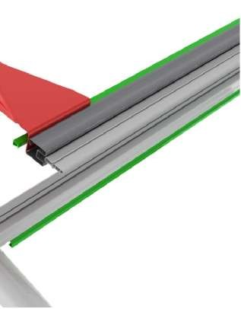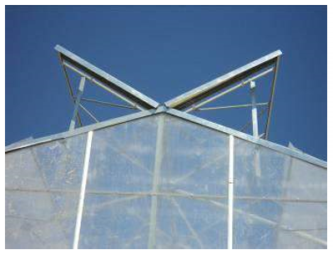

Havalandırma Motorları: Motorlar 600 N gücündedir. Avrupa standartlarında üretilerek %100 kalite kontrolüne tabi tutulurlar. Redüktör çıkış devri 3 devir/dakikadır. Redüktörde ikisi durma kalkma ikisi emniyet anahtarı olmak üzere 4 anahtar bulunur. Kullanılacak redüktörler TSE ve CE belgelidir. Motorlar 0.55 kW, 380 V ve 1400 dd’dır. En az Toplam 25 adet havalandırma motoru bulunmalıdır.
Kramiyer Dişli: Minimum 2.5 mm galvaniz saçtan imal edilir. Çift dişli yapısı sayesinde daha mukavemetli ve daha uzun ömürlüdür. Dişli min. 275 gr/m² galvaniz ile kaplıdır. Göbek dişlisi toz dökümdür ve aşınmaya karşı yüksek dayanıklıdır. Kramiyer uzunluğu 1880 mm’dir.
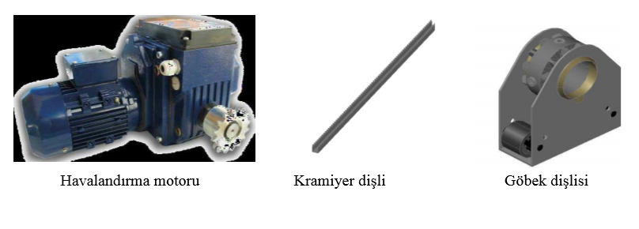
- Polietilen Sera Örtüsü

Ürün ISO 9001 kalite belgesine sahip coextrüzyon teknolojisi ile 3 katlı olarak üretilmelidir. En az 36 ay dayanımlı, En az 180 micron kalınlığında, 200 gr/m2 ağırlığında olmalıdır. Polietilen örtü PE klipsler ile konstrüksiyona monte edilecektir. Tüm polietilen montaj aksesuarları dahildir.

Plsatik Klipsler;
Sekmanlı Klips (Dişi): Sekmanlı erkek klipsle takım oluşturarak sera plastiğini sera iskelet demirine tutturur.
Sekmanlı Klips (Erkek): Sekmanlı klips dişi ile takım oluşturup U demir profile sera plastiğini sabitler.

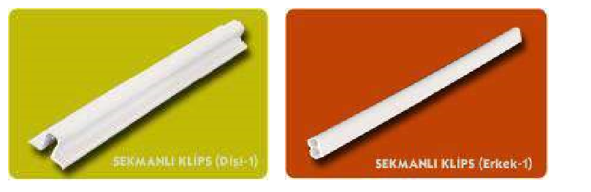
Sekmanlı Klips (Dişi) Sekmanlı Klips (Erkek)

- Sinek Tülü

Sinek tülü ortalama ağırlığı 110 gr/m2 ve UV katkılı olmalıdır. Beyaz renkli olacak, sera içerisine zararlı sinek ve haşerenin girmesini engellemek amacıyla kullanılacaktır. Sera içerisindeki faydalı arılarında çıkmasına izin vermeyecektir. Havalandırma pencerelerine boydan boya, ayrı klips kullanılarak monte edilecektir. Montaj sistemi aşağıdaki gibi olacaktır. 20x10 gözenekli 110 gr/m2 dir. Gözenek Sıklığı 50 mech olacaktır.

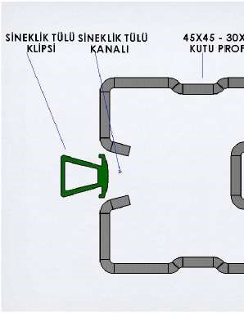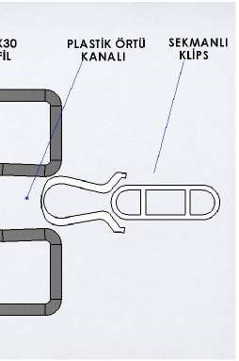

- Yüksek Basınç Sisleme Malzemeleri:
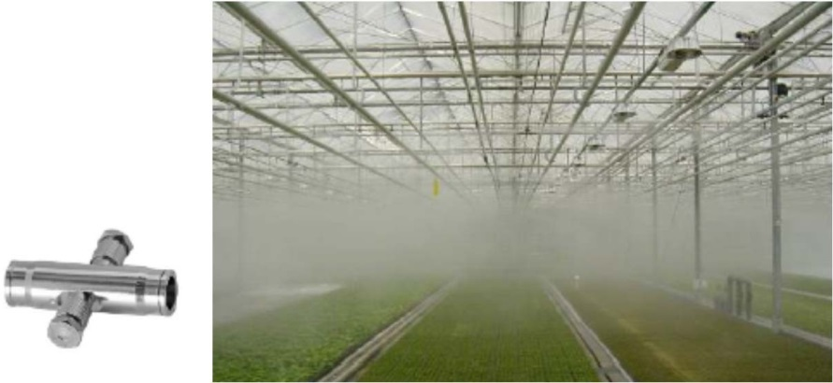
Yüksek basınçlı sulama sistemi (80-100 bar) ile seralarda hem yazın sera sıcaklığı düşürülür hem de sera içi nispi nemi yükseltilir. Sistemden sera içine püskürtülecek su miktarı; seranın hacmine, bulunduğu coğrafi bölgenin iklim koşullarına göre belirlenen en yüksek sıcaklık ve en düşük nem oranı esas alınarak istenilen nem oranına göre pisikiometrik diagram kullanılarak hesaplanır. Sistem tarafından ortama verilen 5-10 mikron büyüklüğünde su zerrecikleri, hiçbir şekilde damlama veya ıslatma yapmadan ortam havası içerisinde tamimiyle buharlaşarak kuruldukları yerde ideal nemlendirme sağlar.

Polikarbon Kapı
En az 30x30 profilden oluşacak gövde, polikarbon ile yalıtımı sağlanmış, sürgülü sistem olacaktır. Aşağıda şekli görüldüğü gibi genişliği 3 mt yüksekliği 3 mt olacaktır. İki adet kapı olacaktır.

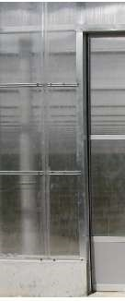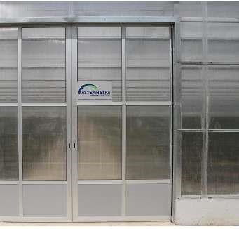

Sirkülasyon Fanları

Hava sirkülasyon muhafazası (davlumbaz) 1,2 mm sac’dan yapılmalıdır. Hava sirkülasyon muhafazası (davlumbaz) özel statik beyaz boyalı olup fanın debisi 7.500 m3/sa’dir. Fanın davlumbazının çapı Ø46.5 cm’dir. Fanın arka koruma teli CE standartlarındadır (0.9 cm). Fanın kanatları 1.2 mm kalınlığındadır ve 6 kanat mevcuttur. Kanatlar balans makinesinden geçirilerek balansı alınır. Hava sirkülasyon fanının üzerinde 0,37 kw enerji motoru bulunmaktadır. Fan 7.500 m3/sa havayı üretirken 0.25 kw enerji harcamaktadır. Bu özellik fan motorunun ısınmadan rahatlıkla çalışmasını sağlar. Fan motoru voltaj 400– akım 0.80– devir 1380 dev/dk.’dır. Hava yönlendiricileri birbirine geçmeli sistemdir. Perçin veya civatalı değildir. Hava sirkülasyon fanında kullanılan bütün somunlar fiberlidir.
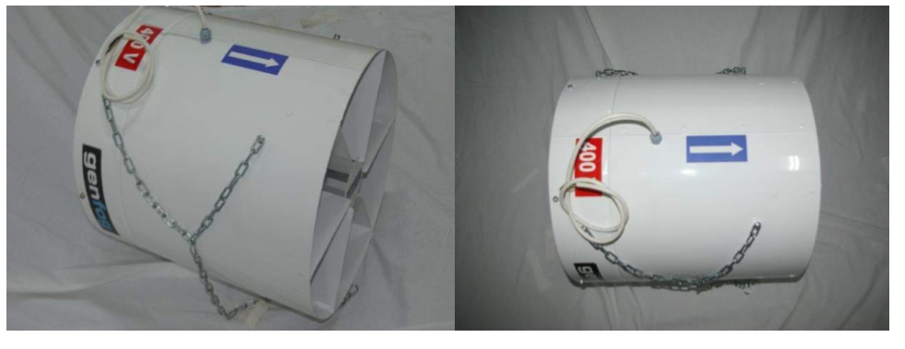
- Gübreleme Tank ve Hidrofor Malzemeleri: Gübre tanklarından manyetik pompa ile aldığı asit ve gübre solüsyonunu iki yollu vana sistemiyle ihtiyaç durumunda mix tankına verir. Üzerinde sabit olarak bulunan sensörlerden aldığı EC – PH değerlerini kullanarak belirlenen limitlere ulaşınca mix tankına akışı keserek gübrenin geri dönüşüm yoluyla tekrar gübre tankına akışını sağlar. Bu sistemde anlık ve daha hassas dozlama yapılır. Mix tank sistemiyle su ve gübrenin ön karışımı yapılarak homojen bitki besin çözeltisi elde edilir.
- En az 4 gübre tankı ve 1 asit tankı olmak üzere toplam 5 gübre tankı bağlanabilir.
- 3 farklı pompa bağlama özelliği ile ihtiyaç duyulan sulama basıncına ve debi değerlerine göre farklı pompa seçimi yapılabilir.
- By-pass sistemi ile yüksek hacimli sulamada kolaylık sağlar.
- Her bir sulama grubu dört değişik zamanda çalışabilir ve her dilim için farklı sulama süresi / miktarı ayarlanabilir.
- Su ve gübre sayaçlarının bağlama girişleri vardır. Sulamada kullanılan su ve gübre miktarları takip edilebilir.
- Solar radyasyon sensöründen gelen data ile bitkilere gelen radyosyon miktarına göre sulama başlatma özelliği vardır.
- Alarm sistemi sayesinde istenilen oranların üst ve alt sınırları aşıldığında istenildiğinde sulamayı durdurarak sesli alarm sistemiyle kullanıcıyı uyarır ve oluşabilecek olumsuzlukları önler.
- Sera drenaj suyu kontrol özelliğini kullanarak sulama miktarı ve sayısını belirler,bunun için sulamada drene olan su verilerini kullanır.
- Blower kontrolü ile gübre tanklarındaki dibe çökmüş gübrenin sulamadan önce karıştırılması sağlanarak homojen bir çözelti elde edilir.
- Gübre dozlama EC – pH kontrollü yada oransal olarak yapılabilir,her iki özelliği kombinede kullanılabilir.
- Filtre temizliğini basınç farkı, sulama miktarı, sulama süresi yada kombine olarak istediğiniz şekilde başlatabilirsiniz.
- Pc bağlantı özelliği ile yapılan tüm sulama faaliyetleri kayıt altına alınır, anlık tüm sulama fonksiyonlarını izleme ve Pc'den programlama yapılabilir. Tüm veriler grafik üzerinden incelenebilir, internet bağlantı aracılığı ile uzaktan kumanda imkanı vardır.

- Alt Damlama Malzemeleri Filtreleme : 160 cm araya gelecek şekilde lateraller yerleştiriş Lateraller Ø 20 mm manifoldlar 60 mm ana hat 90 mm alacak şekilde planlanmıştır. Laterallere takılan damlatıcı debileri 2L/h olacak şekilde planlanmıştır. Sistem dekara 2500 bitki olacak şekilde tasarlanmıştır.

- Sulama Sistemi : İşletmede kurulacak sulama sistemi, PVC /PE ana sulama hatları, PE dağıtım hatları, 8 adet selonoid vana grubu, sisleme, gübreleme üniteleri pompa bağlantı ve ek parçaları kurulum montaj, otomasyon sistemleri ile entegrasyonundan oluşmakta olup ve 1 yıl süre ile bakımı yapılacaktır.

Sulama Ünitesi: Aşağıdaki ekipmanları içeren 30 m3/h’lik bir adet sulama ünitesi teslim edilecektir. Sulama ünitesi otomatik olarak drenaj miktarına ve Solar radyasyona bağlı olarak kontrol edilebilecektir.

Konsantre gübre stok tankları : 4 x 1.000 lt.
Konsantre tankları karıştırma : Hava üflemeli Blower ile
Asit tankı : 1 x 1.000 lt.
Pompa kapasitesi : 30 m3/h 3-4 atü
Güç tüketim pompası : 400 Vac/ 50 hz – 3 faz
EC ölçümü : Ec Sensörü
pH ölçümü : pH sensörü
Su debisi ölçümü : Flow metre

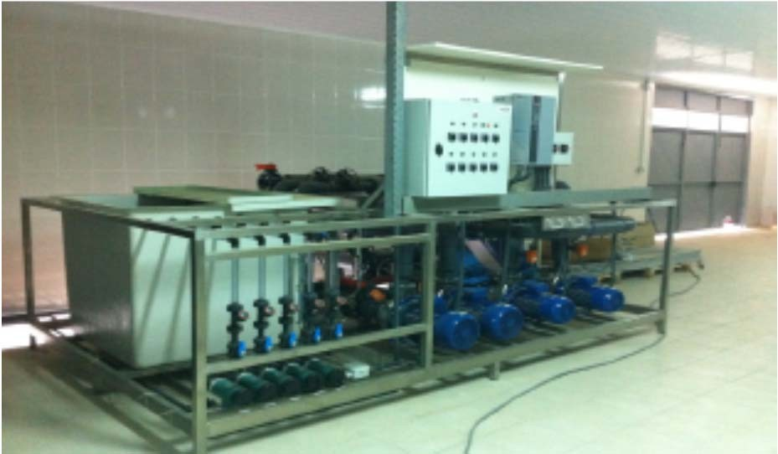

- Galvaniz Su Tankı
En az 200 ton kapasiteli
Tamamı 1,5 mm Sıcak Galvanizli
ST8 Saçlardan mamül,
Galvanizli Çelik Civata bağlantılı, Liner altına 4 mm İzolasyon malzemesi ile kaplanmış. İç yüzeyi m² ye 650gr yoğunlukta Liner (0.65 mm) ile giydirilmiş.
Çıkış Borusu ve (kenardan 100 cm içeride) Taşıma borusu olan, Çıkış Borusunun çapına göre PVC Küresel Vanası olan, kenarlardan bağlanarak gerilmiş Ø 2 mm Misina üzerine (Örtünün Suya değmesini engellemek için)
Dokuma Polipropopilen ile kaplıdır (yosun oluşmasını önlemek ve ışıktan koruma için)

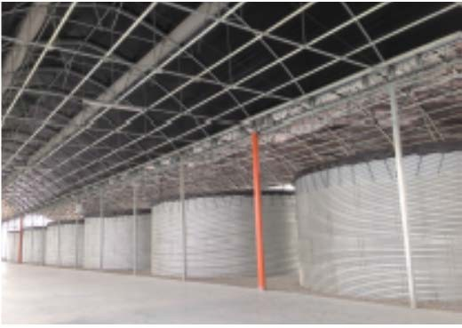

- Esanjör ve Sirkülasyon Pompası
· PosLoc kilit sistemi sayesinde stabil plaka demeti olmalı
· OptiWave tasarım sayesinde homojen akış dağılımı olmalı
· EcoLoc sistemi sayesinde rahat ve güvenli conta değişimi olmalı
. En az 1.500.000 kcal/saat kapasiteli
. Toplam Isı Yüzey alanı ± 155 m2 olmalı
. Su kapasitesi ± 12500 lt olmalı
. Çalışma/Max. Sıcaklık 90/110 ⁰C olmalı,
. Çalışma Basıncı 3 atü olmalıdır.
. Isı Eşanjörü için tüm gerekli aksesuarları , şönt pompası, baca vs dahildir.

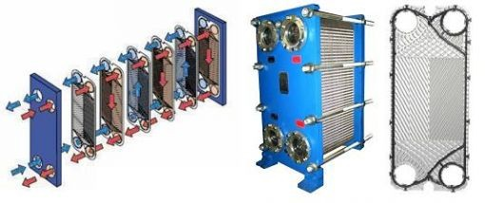

- Isıtma Tesisatı ve Boruları
Isıtma odası ana sirkülasyon pompa/üç yollu vana gruplar :
Isıtma odasına besleme ve dönüş hatları bulunan bir adet mevcut ana ( kolektör) üzerinde 2 adet Ana dağıtım ısıtma pompa grubu ve 2 adet sirkülasyon Pompa Grubu tesis edilecektir.
Kolektör ve sera içi gruplar üzerinde aşağıdaki ekipmanlar bulunacaktır;
- 3 adet kelebek vana
- 1 Sirkülasyon pompası
- 1 Üç yollu vana, aktivatör dahil, 1 Termometre 0..120 ⁰C, gerekli tüm flanş, kaynak malzemesi, cıvata somun vs dahildir.
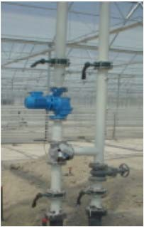
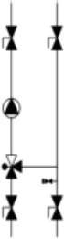
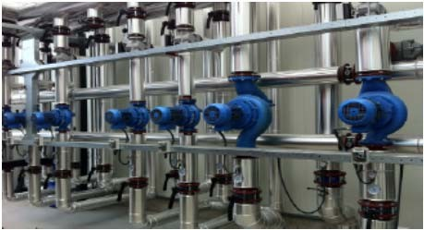

Ana borular ve Sera içi Pompa vana grupları:
Isıtma odası distribütöründen sera içi sektörlere iki hat (gidiş ve dönüş) bağlantısı izolasyonlu borularla bağlanarak yapılacaktır. Borularla birlikte tüm gerekli T, dirsek, Redüksiyon ve bağlantı aksesuarları sağlanacaktır. Sera içi sıcaklığı, üçyollu vanası ve servo motoru kontrolü sayesinde istenilen boru sıcaklığı değerlerine ulaşılarak sağlanacaktır. Bu yolla sera içinden gelen ısı talebine göre hazırlanmış sıcak su sirkülasyonu ve üniform bir ısı transferi elde edilmiş olacaktır.
Ana Dağıtım Boruları:
Isıtma odası distribütöründen ve sera içi sirkülasyon pompa gruplarından sıcak suyu sera içi ısıtma radyatör (ray boru ısıtma, ürün ısıtma) hatlarına Tichelman prensibine göre dağıtacak şekilde hesaplanmış azalan ve artan çaplarda sera içi ana dağıtım boruları olacaktır. Bu boru hatları için gerekli tüm askı aparatları, çıkış nipelleri gibi tüm aksesuarları da dahil olmalıdır.
Raylı Sistem Boru Isıtması:
Her ısıtma zonu, yukarıda belirtilen yeraltı ısıtma boru hatlarına bağlı vana grupları vasıtası ile kontrol edilecektir. Her bir tünelde 10 sıra, sera her iki yan duvarında 4’er sıra ø 51mm x 2.25mm ısıtma borusu teslim edilecek ve sera sonundaki ana dağıtım hatlarına bağlanacaktır. Bu bağlantı her birinin uzunluğu 1.50 m olan EPDM hortumlarla yapılacaktır. ø 51mm’lik borular 15 cm yüksekliğinde galvanizli destekler üzerine koyulacak her iki destek arası mesafe 2,25 metre ve raylar arası merkezden merkeze 55 cm’dir.

- Termal Isı Perdesi
Isı perdesi yaz aylarında serada gölgeleme, kış aylarında ise enerji tasarrufu amacıyla kullanılmaktadır

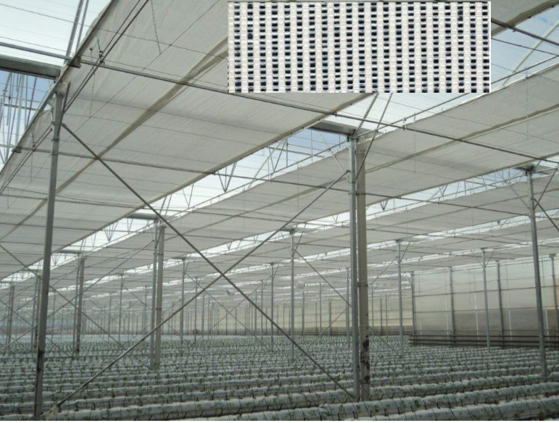

- Gutter Sistemi (Yatak)

Bitki yetiştirmede geniş kapsamlı kontrol ve yüksek verimlilik elde etmek için tasarlanan bitki taşıma sistemidir. 0,60 mm saçtan 60 cm açılımla epoxy kaplı olarak imal edilir ve askı sistemi ile sera konstrüksiyonuna asılabilir. Yerden 50 cm yükseklikte ve 160 cm aralıklarla montajı yapılır.

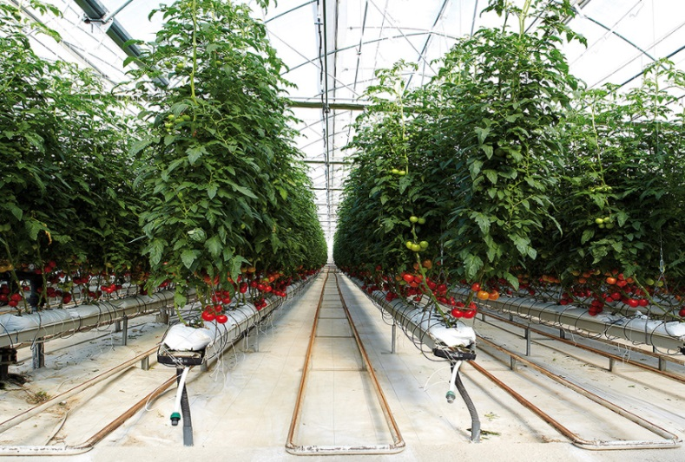

- Kontrol ve Otomasyon Sistemi
Sera içinde bir bölüm olarak iklim kontrolünü sağlamak amaçlanmaktadır. Sistem, kişisel bilgisayara yüklü ofis programı tarafından komut edilen ana otomasyon bilgisayarı tarafından kontrol edilmelidir. Otomasyon bilgisayarı, sera dış rüzgar hızı ve yönü, dış sıcaklık, dış nem, solar radyasyon gibi dış iklim verilerini ölçecek aynı zamanda sera içi her bölümden sıcaklık ve bağıl nem değerlerini ölçmelidir. Bu değerlere göre sera içi sistemlerini (ısıtma, perde, fan, sisleme vs) kumanda ederek arzu edilen sera içi iklimini oluşturmalıdır. Kişisel bilgisayar üzerinden aynı zamanda sulama ve drenaj ölçüm ve kontrolleri sağlanabilmelidir. Kişisel bilgisayara yüklü ofis programı sayesinde geçmişe dönük veriler tutulup istenildiğinde grafik ya da tablo olarak kontrolü sağlanabilmelidir.
Sensörler vasıtasıyla alınan veriler ortam bilgisayarına iletilir ve ortam için gerekli komutlar otomatik veya manuel olarak işleme sokulur Sensörler ve ekipmanlar:
Meteoroloji istasyonu aşağıdaki ölçümleri yapacaktır;
-Dış sıcaklık sensörü
-Rüzgar hızı sensörü
-Rüzgar yönü sensörü
-Solar Radyasyon sensörü
-Yağmur sensörü
- Nem Sensörü

İklim kontrol üniteleri ( Sera içi Measurebox):
- 1x adet Hava sıcakılık ve nem sensörü
- 6x adet Isıtma suyu sıcaklık sensörü
- 2x adet çatı havalandırma kontrolü
- 1x adet perde kontrolü
- 2x adet Isıtma pompa grubu kontrolü (3 yollu vana ve pompalar)
- 1x adet Sisleme sistemi kontrolü
- 1x adet Hava sirkülasyon fanı kontrolü
Sensörlere ve kontrol kutularına bağlantı için gerekli tüm data kabloları dahil olmalıdır.

- Bitki Askı Teli

Kafa Kısımları Ø 100 mm çelik halatlı giydirmeli sistem olacaktır. 5 mt direklerde bitkiler büyüdükçe yanlara yatmaması için ya domates gibi askıya alınır, ya da her iki tarafından geçirilen tel ile destek sağlanmalıdır. Dikme askı telleri her tünelde 12 sıra Ø 3 mm çelik halat çekilecek tüm çelik halatlar galvaniz kaplı olacaktır. Bu iki tel birbirine askıda 3mm çelik halat ve en az 4 noktada askı takviyesi yapılacaktır.
- Garanti Koşulları
Tüm sistemler 2 yıl garantili olacaktır.
- Montaj ve Bakım-Onarım Hizmetleri
Tüm elektrik, montaj ve nakliye hizmetleri teklife dahil edilecektir.
- Gerekli Yedek Parçalar
Tedarikçi sistemin gerektirdiği yedek parçaları bulundurmak sorumluluğundadır.
- Diğer Hususlar
Satın alınacak tüm makine ve ekipmanların teslim şekli proje adresinde, montajı yapılmış ve çalışır vaziyette olup montaj işçiliği, montaj için gerekli malzeme aparat ve aksesuarlar, fabrikadan proje adresine nakliye ve sigorta ile çalışan işçilerin SGK, iş güvenliği ile bu süreç esnasında üçüncü şahıslara verilecek zararlar yükleniciye aittir.

MAKİNE EKİPMAN ALIMLARINDA İDARİ ŞARTNAME

1. İş Sahibinin;
a. Adı: Genel Seracılık En. Yat. A.Ş.
b. Adresi: Canbazlı Mah.Hamamkırı Mevki, Ahmetli, Manisa
c. Telefon Numarası: 0236 772 81 10
d. Faks Numarası : 0236 772 81 10
e. Elektronik Posta Adresi: genelseracilik@gmail.com
f. Firma Yetkilisinin Adı-Soyadı-Unvanı: Sefa YILDIZ-Firma Yetkilisi

2. Satın Alma Konusu İşin;
a. Adı: 14.376M2 Jeotermal Enerjili Topraksız Sera İşi Mal Alımı-01
b. Tanımı: Teknik Şartnamede tanımlandığı gibidir.
c. Yapılacağı Yer (Teslim Adresi) : Canbazlı Mah.Hamamkırı Mevki, Ahmetli, Manisa
d. (Fiziki) Miktarı ve Türü:

A | B | C
Sıra No | Teknik Özellikler | Miktar
1 | Jeotermal Enerjili Topraksız Sera İşi- Teknik Şartnamede tanımlandığı şekilde ve aşağıdaki miktarlardadır. | 1 adet- 14.376m2

No | Ana Başlık | Tanımı | MİKTAR | BİRİM
1 | Sera Konstrüksiyonu | Çift Tepe Havalandırmalı Galvaniz Konstrüksiyon Malzeme, Motor ve Kremiyer | 14,376 | m²
2 |  | Sinek Tülü | 7,875 | m²
3 |  | Yüksek Basınç Sisleme Sistemi | 14,376 | m²
4 |  | Sirkülasyon Fanı | 38 | adet
5 |  | Polikarbon Kapı | 2 | adet
6 |  | Polietilen Sera Örtüsü | 14,376 | m²
7 | Sulama ve Drenaj Sistemi | Gübreleme Tank ve Hidrofor Malzemeleri | 14,376 | m²
8 |  | Alt Damlama Malzemeleri Fitreleme | 14,376 | m²
9 |  | Sulama Sistemi | 14,376 | m²
10 |  | Galvaniz Su Tankı | 1 | Adet
11 | Isıtma Sistemi | Eşanjör ve Sirkülasyon Pompası | 2 | Adet
12 |  | Isıtma Tesissatı ve Boruları | 14,376 | m²
13 |  | Termal Isı Perdesi | 14,376 | m³
14 | Diğer | Bitki Askı Teli | 14,376 | m⁴
15 |  | Gutter Sistemi (Yatak) | 14,376 | m²
16 |  | Kontrol ve Otomasyon Sistemi | 1 | adet

2. Garanti Koşulları
Tüm sistemler 2 yıl garantili olacaktır.
3. Montaj ve Bakım-Onarım Hizmetleri
Tüm elektrik, montaj ve nakliye hizmetleri teklife dahil edilecektir.
4. Gerekli Yedek Parçalar
Tedarikçi sistemin gerektirdiği yedek parçaları bulundurmak sorumluluğundadır.
5. Kullanım Kılavuzu
Tedarikçi Türkçe kullanım kılavuzunu da sistem ile birlikte verecektir.
6. Diğer Hususlar
Satın alınacak tüm makine ve ekipmanların teslim şekli proje adresinde, montajı yapılmış ve çalışır vaziyette, olup montaj işçiliği, montaj için gerekli malzeme aparat ve aksesuarlar, fabrikadan proje adresine nakliye ve sigorta ile çalışan işçilerin SGK, iş güvenliği ile bu süreç esnasında üçüncü şahıslara verilecek zararlar yükleniciye aittir.

e. Hizmete Ait (varsa) Diğer Bilgiler: Teknik şartnamede tanımlandığı şekildedir.

3. Satın Alma İşine İlişkin Bilgiler;
a. Satın Alma Usulü: Rekabete Açık Ulusal İhale Usulü
b. Satın Alma İşinin Yapılacağı Adres: Canbazlı Mah.Hamamkırı Mevki, Ahmetli/ MANİSA
c. Satın Alma Komisyonu Toplantı Yeri: Canbazlı Mah.Hamamkırı Mevki, Ahmetli/ MANİSA
d. Tarihi ve Saati: 15/04/2020 Çarşamba, Saat 10:00

4. Tekliflerin Sunulacağı Yer, Son teklif Verme Tarih ve Saati:
a. Tekliflerin Sunulacağı Yer: Canbazlı Mah.Hamamkırı Mevki, Ahmetli/ MANİSA
b. Son Teklif Verme Tarihi ve Saati: 15/04/2020 Çarşamba, Saat 10:00
c. Tekliflerin Açılma Tarihi ve Saati: 15/04/2020 Çarşamba, Saat 10:00

5. Satın alma dokümanı aşağıdaki belgelerden oluşmaktadır.
Mal Alımı teklifleri hazırlanırken Kırsal Kalkınma Yatırımlarının Desteklenmesi Programı 12.Etap uygulama kapsamında 2019/30numaralı Tebliğ, satın alma kitabı ve uygulama rehberine göre hazırlanmalıdır.
- İdari Şartname
- Teknik Şartname
- Teklif İsteme Belgesi
- Temin Kayıt ve Şartları

6. Tekliflerin geçerlilik süresi, teklifin teslim alındığı tarihten itibaren en az 45 (kırkbeş) gün olacaktır.

7. Teklif verecek olanların iş sahibi yatırımcı tarafından onaylı dokümanı alması zorunludur.

8. Teklifler, teklif veren firma yetkilileri tarafından kaşeli ve imzalı olarak verilecektir.

9. Teklif mektupları teklif veren firmanın başlıklı kâğıdına ve yatırımcıya hitaben düzenlenecek ve mutlaka tarih olacaktır.

10. Tekliflerin dili Türkçe, para birimi ve ödeme Türk Lirası ile olacaktır. Teklif fiyatı açık olarak (yazı ve rakam ile) belirtilecek olup, yukarıdaki teslim adresine teslim masrafları dahil olmak üzere, KDV hariç olarak verilecektir.

11. Şartnamelerin incelenip, şartnamelerde belirtilen hususların kabul edilip/edilmediği yazılı olarak belirtilecektir.

12. Potansiyel tedarikçilerin tüzel kişiliğini gösterecek, Esnaf ve Sanatkârlar Odası veya Sanayi ve Ticaret Odasından alınmış faaliyet belgesi, Ticaret Sicil Gazetesi fotokopisi, teklifi imzalayan kişinin imza sirküleri (noter onaylı), vergi levhası fotokopisi eklenecektir.

13. Potansiyel tedarikçiler üretici ise üretici olduğunu ispat eden bir belge, üretici değil ise banka referans mektubu (satın alma bedelinin en az %20’si olmak zorundadır). Bu belgeleri eksik olan tedarikçilerin teklifleri geçersiz teklif olarak değerlendirilecektir.

14. Fiyat teklifi ile birlikte, fiyat verilen her bir kalem için, satış sonrası bakım onarım hizmetleri veren firmaların listesi dahil olmak üzere, yeterli düzeyde teknik belge, bilgi ve katalog ile diğer matbu evrak da verilecektir.

15. Teknik şartnameleri her bakımdan karşılayan teklifler, adrese teslim fiyatları karşılaştırılmak suretiyle değerlendirilecektir. Sipariş Emri, en düşük olarak değerlendirilmiş fiyatı veren ve istenen teknik ve mali kapasiteye sahip firmaya verilecektir.

16. Satın alma işlemleri sonucu, kararın satın alma yetkisi komisyon tarafından onaylandığı ve sipariş mektubunun yüklenici eline ulaştığı günü izleyen en geç 5(beş) gün içinde sözleşme imzalanacaktır.

17. Aranılan nitelikleri taahhüt eden fakat sözleşme imzalama aşamasında bu nitelikleri taşımadığı anlaşılan teklifler geçersiz sayılacaktır.

18. Ödeme iş gerçekleşmesine bağlı olarak, Kırsal Kalkınma Yatırımlarının Desteklenmesi Programı 13.Etap kapsamında 2019/30 numaralı Tebliğ, mal alımına ilişkin satın alma kitabı ve uygulama rehberinde yer alan usul ve esaslarına göre yapılacaktır.

19. Bu satın alma ve sözleşmenin uygulanmasında, Kırsal Kalkınma Yatırımlarının Desteklenmesi Programı 12.Etap kapsamında 2019/30numaralı Tebliğ, mal alımına ilişkin satın alma kitabı ve uygulama rehberinde yer alan hükümler uygulanacaktır. Aksi takdirde oluşacak ihtilaflarda İzmir mahkemeleri yetkilidir.

20.Yüklenici sözleşmenin tamamen ifasına kadar, vergi, resim, harç ve benzeri mali yükümlülüklerde artışa gidilmesi veya yeni mali yükümlülüklerin ihdası gibi nedenlerle fiyat farkı verilmesi talebinde bulunamaz.

21. Sözleşme ve eklerine aykırı fiil ve davranışların tespit edilmesi halinde oluşacak zarar yüklenici tarafından karşılanır. Aykırı fiilin işin zamanında yapılmasını engel olacak olması halinde imzalanan sözleşmeler, yükleniciye ayrıca protesto çekilmesine gerek kalmadan geçersiz sayılır.

22. Sözleşme konusu mal alımlarının denetim ve kabul işlemleri teknik şartnameler ve eklerinde belirtilen özellikler üzerinden yatırımcı tarafından gerçekleşir.

23. Yatırımcı satın alma ve yeterlilik konusunda değişiklik yapma hakkına sahiptir.

24. Teklif hazırlama giderleri maliyetlere eklenmez.

İş bu şartname 3(üç) sayfa 24 (yirmibeş) maddeden oluşmakta olup, tarafımızca imza altına alınmıştır.

YATIRIMCI YÜKLENİCİ

,

Ek1.b-b: Sipariş Emri (Mal Alımları)

Sipariş No : ____________________________________________
Sipariş Tarihi : ____________________________________________
Alıcının Adı : ____________________________________________
Alıcının Posta Adresi : ____________________________________________
____________________________________________
Telefon No. ____________________________________________
Faks No. ____________________________________________

Konu: ____________________________________________
____________________________________________
_________________________________’nın temin işi.

KİME: {Tedarikçinin adını ve adresini yazın}
______________________________________
______________________________________
______________________________________

Sayın Yetkili:

Yukarıdaki ürünler için .................... tarihinde vermiş olduğunuz ........................ sayılı ............................................. tutarındaki fiyat teklifiniz Ek’teki Teknik Şartnamelere ve Temin Kayıt ve Şartlarına göre uygun bulunmuştur.

Bu Sipariş Emrini aldığınızı, aldığınız tarihten itibaren 5 (beş) gün içinde teyit ediniz.

Saygılarımla,

____________________
(Görevlinin Adı)
____________________
(Unvanı/Görevi)

____________________
(Kurum Adı)

____________________
(Adres)

Ek1.b-c : Temin Kayıt ve Şartları (Mal Alımları)

Projenin Adı : _________________________________________
Alıcı : _________________________________________
Satıcı : _________________________________________
Sözleşme no : _________________________________________

1. Fiyatlar ve İhtiyaç Çizelgesi
Sıra No: | Malın Cinsi/ Kalem No. | Miktar | Birim Fiyat | Toplam Fiyat | Teslim Süresi
Genel Toplam
KDV (%):
Toplam:
(Not: Birim fiyat ve birim fiyattan çıkartılan toplam fiyat arasında tutarsızlık olması durumunda, birim fiyat geçerli olacaktır)

Yedek Parçalar :
Araçlar ve Aksesuarlar :
Kullanma Kılavuzları : eğer varsa belirtiniz. {Alıcı tarafından belirtilecektir}
Bakım Koşulları :

2. Sabit Fiyat: Yukarıda belirtilen fiyatlar kesin ve sabit olup, sözleşmenin uygulanması sırasında herhangi bir ayarlamaya tabi tutulmayacaktır.

3. Teslimat Takvimi: Teslimat yukarıda belirtilen sürede tamamlanacaktır.

4. Ödeme: Fatura bedelinin tamamı malların teslimini takiben ödenecektir.

5. Garanti: Teklif edilen mallar Alıcıya teslim edildiği tarihten itibaren en az 12 ay boyunca imalatçının garantisi altında olacaktır. Garanti süresini ve şartlarını ayrıntılı şekilde belirtiniz.

6. Ambalaj ve İşaretleme Talimatları: {Alıcı tarafından belirtilecektir}

7. İstenen teknik özellikler
(I) Genel Tanım
(II) Teknik Özellikler ve Standartlar
(III) Performans değerleri
Tedarikçi yukarıdaki şartlara uyacağını teyit eder {İstenen özelliklerden sapmalar olması durumunda, tedarikçi bunları liste halinde belirtecektir}

8. Tedarikçinin Yükümlülüklerini Yerine Getirmemesi: Tedarikçi, Alıcının vereceği 21 günlük ihbarnameye rağmen, sipariş edilen malları yukarıda belirtilen temin kayıt ve şartlarına uygun olarak teslim edemezse, Alıcı, Tedarikçiye karşı herhangi bir yükümlülüğe girmeden Sipariş Emrini iptal edebilir.
TEDARİKÇİNİN ADI _______________________________________
Yetkili Kişinin İmzası _______________________________________
Yer:
Tarih:

Ek1.b-d: Değerlendirme Formu (Mal Alımları)

1. Projenin Adı __________________________________________

2. Uygulayıcı Kurum __________________________________________

3. Tedarik Edilecek Ürünlerin Ayrıntıları _______________________________

4. Tahmini Maliyet __________ TL

5. Davet edilen tedarikçi sayısı _____ Teklif veren tedarikçi sayısı ____________

6. Tedarikçinin adı Teklifin alındığı tarih Verilen Fiyat Teklifi

7. Uygun tekliflerin fiyatlarına göre sıralaması
Tedarikçi Fiyat

8. Uygun bulunmayan teklifler

Tedarikçi Ret Gerekçesi

9. Teklifi en uygun olarak değerlendirilen tedarikçinin adı:___________________

10. Sözleşmenin toplam fiyatı_________TL

11. İhale kararının verildiği tarih _______________

12. Sözleşmenin sonuçlandırılmasında tartışılması gereken hususlar, varsa, ayrıntılarıyla belirtiniz.

13. Diğer tedarikçilerden alınan şikâyetler, varsa ayrıntılarıyla belirtiniz

İmza: Değerlendirme Komisyonu Üyeleri

TASLAK UYGULAMA SÖZLEŞMESİ

İş bu sözleşme, bir taraftan ............................................................................... (bundan sonra YATIRIMCI olarak anılacaktır) ve diğer taraftan .................................................................................... (bundan sonra YÜKLENİCİ olarak anılacaktır) arasında 2020 yılının ............................... ayının .................................. gününde akdedilmiştir.
- Yüklenici ekli Teknik Şartname ve Temin Kayıt ve Şartları’nda teknik özellikleri, teslim koşulları belirtilen ve aşağıda miktar ve tanımı yapılan Mal(Makine – Ekipman ve malzeme) işbu sözleşmenin imza tarihini müteakip aşağıda belirtilen adreste yatırımcıya teslim edecektir.
- Satın alınacak Mal(Makine – Ekipman ve malzeme) aşağıda gösterilen miktar ve tanımlarda ve Teknik Şartname’de belirtilen teknik özelliklere veya daha üstün teknik özelliklere sahip olacaktır.

Satın alınacak Mal(Makine – Ekipman ve malzeme) Listesi:__________________________
Yüklenici bu Sözleşme ile satın alınacak Mal(Makine – Ekipman ve malzeme)ları Teknik Şartname’de istenen koşullarda, Temin Kayıt ve Şartlarında belirtilen şartlara uygun olarak verilen miktar ve süreler içinde Yatırımcı tarafından belirtilecek adrese teslim edecektir.
- Madde 2’de belirtilen ve işbu sözleşme kapsamında satın alınacak Malların toplam satın alma bedeli KDV ve varsa ÖTV hariç ............................................................................................... (yazı ve rakam ile),- TL’dir (bundan sonra Sözleşme Bedeli olarak anılacaktır). Sözleşme Bedelinin açılımı Temin Kayıt ve Şartlarında verilmektedir. Yukarıda belirtilen fiyatlar kesin ve sabit olup, sözleşmenin uygulanması sırasında herhangi bir ayarlamaya tabi tutulmayacaktır
- Bu Sözleşme kapsamında satın alınacak Malın(Makine – Ekipman ve malzeme) tamamının teslim edilmesini müteakiben, yatırımcı tarafından kontrollerinin yapılıp Teknik Şartnamede belirtilen özellikleri tamamen karşıladığı ve her türlü eksikliklerin giderildiğinin tespit edildiği ile ilgili İl Proje Yürütme Birimince tutanak hazırlanmasından sonra düzenlenecek faturaya istinaden ödeme yapılacaktır.
- Aşağıda belirtilen yatırımcıya ve yükleniciye ait adresler yasal ikametgâh olarak belirtilmiş olup bu adreslere yapılacak tebligatlar taraflara yapılmış addolunacaktır.
  - Yatırımcı(Alıcı)____________________________________________________________ (yatırımcı adı/ unvanı ve adresi)
  - Yüklenici(Tedarikçi) :______________________________________________________
(yüklenici adı/ unvanı ve adresi)
- KDV ve varsa ÖTV’nin tamamı yatırımcı tarafından ödenecektir.
- Yüklenici, sözleşmede belirtilen süreler içinde Malın(Makine – Ekipman ve malzeme) tamamını veya herhangi bir kısmını teslim edemez veya montaj ve kabul işlemleri için gereken hizmetleri icra edemez ise, yatırımcı, gecikilen her bir hafta veya kesri için Sözleşme Fiyatının yüzde bir (% 1)’ine eşit bir meblağı gecikme cezası olarak kesecektir. Kesintiler yüzde üç (%3)’e ulaştığında, Alıcı Sözleşmeyi fesh edebilir. Gecikme cezası faturada indirim olarak belirtilecektir
- Satın alınacak Mala(Makine – Ekipman ve malzeme) ait uygulama rehberinde belirtilen teknik belgeler uygulama sözleşmesi ekinde yüklenici tarafından verilecektir.
- Sözleşmede geçerli dil Türkçe’dir.
- Sözleşme hükümlerine ilişkin, bir anlaşmazlık oluştuğunda ya da taraflardan birinin Sözleşme hükümlerine uymaması ya da hükümler dışında hak talep etmesi halinde ve taraflar sorunu kendi aralarında sulh yoluyla çözemedikleri takdirde, uyuşmazlıkların çözümünde Manisa (Yatırımcı tarafından başvurunun yapıldığı il belirtilecek) Mahkemeleri yetkilidir.
- Eki: Teknik Şartname, Temin Kayıt ve Şartları, Sipariş Duyurusu. İşbu Sözleşme tarafların rızası ile ……./…….../2020 tarihinde müştereken imzalanmıştır.

YÜKLENİCİ(TEDARİKÇİ) YATIRIMCI(ALICI)
Kaşe-imza Kaşe-imza

İhale Dokümanı Teslim Tutanağı

Projenin adı : Genel Seracılık Yeni Tesis Yatırımı
Proje Numarası : 45.1.SER.13.00067-Mal Alımı 01

İHALE DOKÜMANINI  TESLİM ALAN YÜKLENİCİ | TARİH | KAŞE-İMZA

İHALE DOKÜMANINI
TESLİM EDEN YATIRIMCI
Sefa YILDIZ
Firma Yetkilisi
Kaşe-İmza

Teklif Dosyası Alındı Tutanağı

Projenin adı : Genel Seracılık Yeni Tesis Yatırımı
Proje Numarası : 45.1.SER.12.00101-Mal Alımı 01

İHALE DOKÜMANINI  TESLİM EDEN YÜKLENİCİ | TARİH | KAŞE-İMZA

İHALE DOKÜMANINI
TESLİM ALAN YATIRIMCI
Sefa YILDIZ
Firma Yetkilisi
Kaşe-İmza

